Сценарий
утренника в подготовительной группе
«Я помню! Я горжусь!»,
посвященный Дню Победы.

Подготовили и провели: муз.рук.
Кущ Анна Моисеевна
Воспитатели: Редька Любовь Васильевна.
Погребная Валентина Андреевна.

Май 2019год
с.Вознесеновское

Дети входят в зал, встают у стульчиков.

1.Зажигаются радостью лица,
В это светлое майское утро!
За окном заливаются птицы,
Отливает листва перламутром.

2.Ветеранам мы дарим гвоздики
Вспоминаем отважных бойцов
Не забудем мы подвиг великий
Наших дедов и наших отцов.
Исполняется песня «День Победы»
Ведущий: Дорогие дети, гости! Сегодня самый памятный, торжественный праздник-День Победы! Ежегодно он отмечается 9 мая в честь победы над фашисткой Германии в Великой Отечественной войне, которая длилась целых 4 года. В этот день поздравляют участников войны - ветеранов, которые воевали на фронте, трудились в тылу, создавая танки, самолеты, снаряды и патроны, приближали День Победы. Этот праздник со слезами на глазах, мы радуемся победе и печалимся о погибших воинах. Нелёгкими были испытания тех, кому довелось жить и воевать в те годы.

3.Сияет солнце в день победы
И будет нам всегда светить
В боях жестоких наши деды
Врага сумели победить
4.Мыбудет храбрыми, как деды
Родную землю защитим
И солнце яркое Победы
Мы никому не отдадим.
Исполняется песня «Герои-солдаты»
5.Еще тогда нас не было на свете,
Когда гремел салют из края в край,
Солдаты подарили всей планете
Великий мая, победный май!
6.Еще тогда нас не было на свете,
Когда с победой вы домой пришли,
Солдаты мая
Хором: Слава вам на веки
От всей земли, от всей земли
Возлагают цветы к макету вечного огня .
Музыкальная танцевальная композиция «Смуглянка» 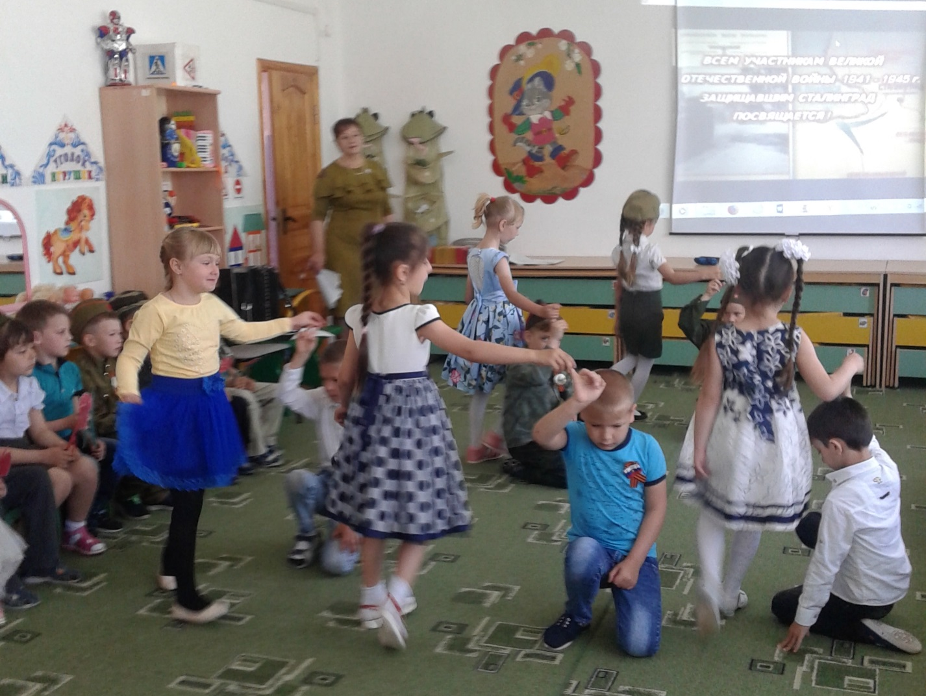

Ведущий: Чтобы защитить нашу родину, на фронт уходили солдаты.

(Звучит марш, девочки машут платочками, мальчики, солдаты колонной идут вокруг зала, выстраиваются в 2 колонны. На экране слайды сражений) 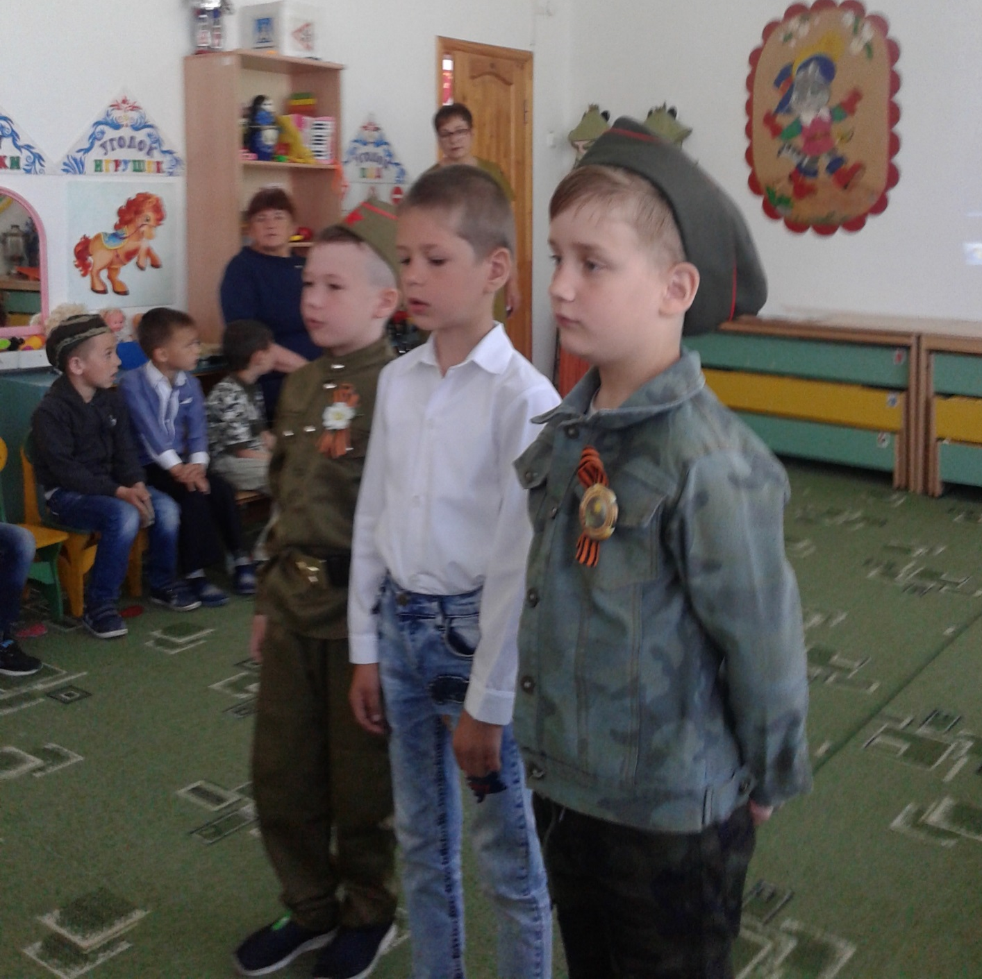

7. Солдат: Сегодня видим снова,
Как будто наяву,
Как шли в атаки штыковые
Солдаты, защищать Москву.

8.Солдат: Навстречу им летели пули градом,
И падали солдаты на снегу
Но враг был бит
Был бит под Сталинградом,
Под Курском враг был согнут
В смертельную дугу!
9.Солдат: Разбит был враг, от моря и до моря…
Но крови много стоил
К победе каждый шаг
Вы Родину спасли
От рабства и от горя,
И знамя нашей славы
Взметнули на Рейхстаг!
Ведущий: Трудно было нашим солдатам на фронтах войны. Но они геройски преодолевали страх, тяжести и горе потерь. Мы никогда не забудем тех, кто горел в танках, кто бросался из окопов под ураганный огонь, кто грудью закрывал амбразуру, кто не пожалел своей жизни. Не ради наград, а ради того, чтобы мы с вами могли жить, учиться, работать и быть счастливыми!
Наши мальчики, когда вырастут тоже станут защитниками. А какими они будут солдатами, нам поможет выяснить испытание.
Вам необходимо доставить командиру донесение с важными сведениями. Для этого нужно пройти много препятствий.
Ведущий: «Получите пакет солдату»
10.Солдат: Есть доставить донесение!

Проводится полоса препятствий. 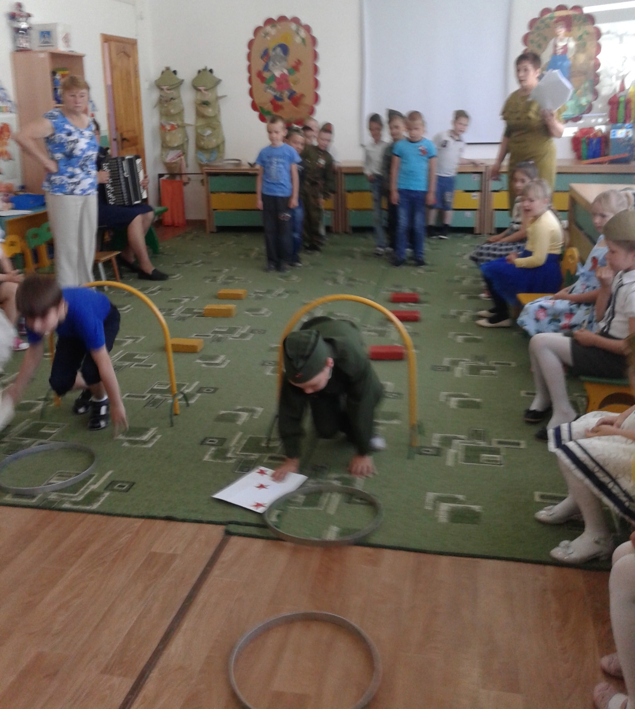

10.Солдат: Товарищ командир, донесение доставлено!
Ведущий: Молодцы справились с заданием.
Как мы знаем, война - не только мужское дело. На войне сражались женщины. Они были медсестрами, врачами, санитарками, разведчицами, связистами. Многих солдат спасли от смерти добрые женские руки.

Выходят девочки медсестры.

11. Медсестра: Пушки грохочут, пули свистят,
Ранен осколком снаряда солдат,
Шепчет сестричка: «Давай поддержу,
Рану твою перевяжу»

12. Медсестра: Все позабыла и слабость и страх,-
Вынесла с боя его на руках
Сколько в ней было любви и тепла.
Многих сестричка от смерти спасла.

Ведущий: Наши солдаты при выполнении получили ранения. Сейчас медицинские сестры окажут им помощь.

Девочки- медсестры перевязывают раненых.

Ведущий: На войне выпадали и минуты затишья. Солдаты писали письма домой, пели песни и танцевали.

Исполняется игра «Попури» 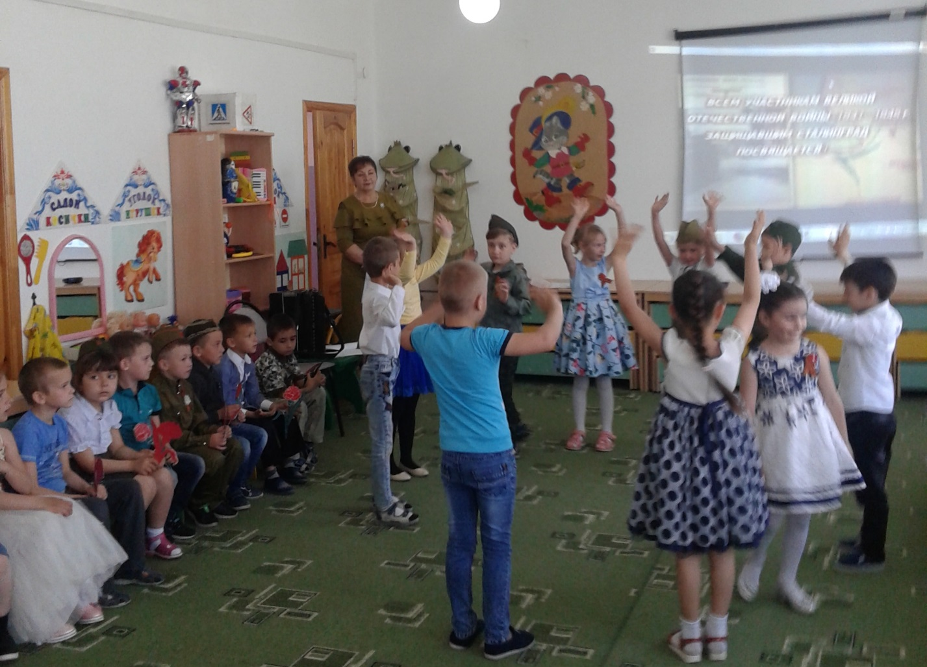

Ведущий: С тех пор прошло 70 лет, как наши доблестные воины разгромили врага. Много жизней унесла война. И каждый год мы вспоминаем всех погибших в бою за Родину. Никто не забыт, ничто не забыто. Ребята, где написаны такие слова?
Дети: Эти слова написаны на могиле неизвестного солдата.
Ведущий: А что означает эта запись?
Дети: Что люди будут помнить тех, кто защищал нашу Родину.
Ведущий: Правильно. Они живы в наших сердцах и нашей памяти. Это в память о них зажжен и всегда будет гореть Вечный огонь.
13. У кремлевской стены, где раскинулся парк,
Люди, молча, сняв шапки, стоят,
Там пылает огонь, и в земле рядом спит
Вечным сном неизвестный солдат.
14. Ты за нас воевал, ты за нас жизнь отдал,
Чей-то сын, иль отец, или брат
Помним мы о тебе, о тебе говорим
И поем, неизвестный солдат.
15. Мы приходим к тебе и приносим цветы,
Скромный дар от друзей, от ребят.
Мы клянемся тебе край родной так любить,
Как любил неизвестный солдат.
Ведущий: Молодцы, ребята! Сегодня с уверенностью сказать о том, что имена своих прадедушек и прабабушек вы уже не забудете никогда. И, став взрослыми, вы произнесете слова: «Я помню! Я горжусь!»
16. Пусть не будет войны никогда!
Пусть спокойно спят города
Пусть сирены пронзительный вой
Не звучит над моей головой.
17. Не один пусть не рвется снаряд,
Ни один не строчит автомат.
18. Оглашают пусть наши леса
Только птиц и детей голоса
И пусть мирно проходят года,
Пусть не будет войны никогда!
Исполняется песня «Я хочу, чтобы не было больше войны!»
Ведущий: Поздравляем всех с праздником! Желаем всем, чтобы никогда больше не было войны.
Исполняется танцевальная композиция «Майский вальс». 